**УПРАВЛЕНИЕ ОБРАЗОВАНИЯ**

**АДМИНИСТРАЦИИ ГОРОДСКОГО ОКРУГА СОЛНЕЧНОГОРСК**

МУНИЦИПАЛЬНОЕ БЮДЖЕТНОЕ ДОШКОЛЬНОЕ ОБРАЗОВАТЕЛЬНОЕ УЧРЕЖДЕНИЕ

«Детский сад № 42»

|  |  |
| --- | --- |
| Тел. 8(496)266-59-15  E-mail: MDOUCRR42@rambler.ru | 141580, Московская область, г.о.Солнечногорск, пос. Лунево |

**Родительское собрание на тему:**

**«Посеем в детях доброту»**

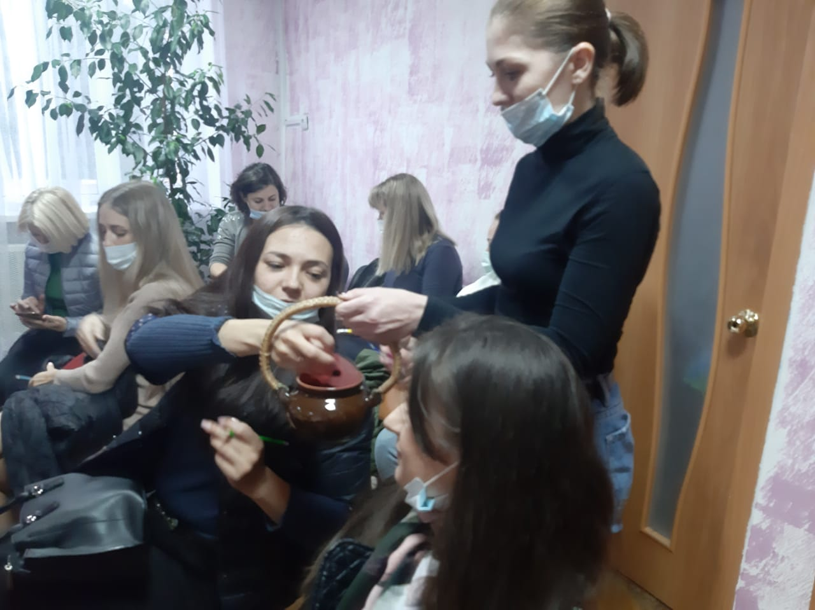

**Подготовили и провели:**

Сидоркина Татьяна Сергеевна,

Палютина Татьяна Леонидовна

воспитатели группы № 8

п. Лунево

декабрь 2021 г.

**Цель:** показать важность воспитания доброты в детях. Дать понять, что нравственные и гуманные качества закладываются в детстве и огромную роль в воспитании этого направления играет семья.

**Задачи:**

1. Установить партнерские отношения между педагогами, детьми и родителями.
2. Объединить усилия детского сад и семьи по воспитанию в детях доброты, чуткости, отзывчивости, распространить опыт работы воспитателей по формированию в детях чуткости и отзывчивости.
3. Способствовать повышению педагогической культуры родителей, пропагандировать психолого-педагогические идеи о гуманном подходе к детям.

Предварительная работа

• Оформить фотовыставку семейных фотографий «От улыбки хмурый день светлей».

• Организовать выставку детских книг по теме собрания.

• Оформить зал советами известных людей о воспитании детей:

- «Воспитывать лаской, а не тоской» народная пословица,

- «Доброе слово – половина счастья» народная пословица,

- «Против всего можно устоять, но не против доброты» Ж. Ж. Руссо,

- «Чтобы поверить в доброе, нужно начать делать его» Л. Н. Толстой.

• Провести анкетирование родителей на тему «О способах воспитания», которое поможет определить уровень знания родителей по вопросам воспитания.

Еще В. А. Сухомлинский говорил: «Если ребенка учат добру, в результате будет добро, учат злу – в результате будет зло, ибо ребенок не рождается готовым человеком, человеком его надо сделать». Сегодня наша встреча и посвящена тому, как сделать ребенка добрее, как научить его делать добро другим. Добрый ребенок или не очень — зависит от воспитания. Маленькие дети очень чувствительны к доброте и, наоборот, к несправедливости.

Воспитать доброту можно только добром. Родители – первые проводники малыша в понимании и усвоении нравственных требований, помогающие ему приобретать социальный опыт. То, что посеяно родителями в семье, будет произрастать всю жизнь, поэтому очень важно выбрать нужный стиль воспитании. Для того чтобы определить стиль общения родителей и детей в семьях наших воспитанников мы

провели анкетирование родителей. Проанализировав анкеты, выяснили, что из трех типов воспитания (авторитарный, демократический и либерально-попустительский тип) во всех опрошенных семьях (17 чел) преобладает демократический тип воспитания, который характеризуется предоставлением ребенку разумной свободы действий, реализацией личностно-ориентированной модели воспитания.

Как помочь детям стать чуткими, щедрыми, милосердными, как своевременно поставить заслон жестокости, черствости, злобе?

Ответьте, пожалуйста на вопросы:

1) Какие нравственные качества присуще человеку? (Доброта, честность, бескорыстие, щедрость, дружелюбие, справедливость, любовь и др.)

2) Придумайте синонимы к словам «Доброта», «Взаимопомощь», «Дружба».

В детстве каждый человек требует добра, участия, ласки. Если ничего этого нет, если человек вырастает в обстановке равнодушия и бессердечности – юное сердце становится равнодушным, в нем нет чуткости к добру и красоте. Дети отзываются на все доброе, прекрасное, грустят и радуются. Массу положительных эмоций дают семейные праздники. Традиционно самым любимым праздником у детей является день рождения! Как его отпраздновать? Поделитесь своим опытом. (К этому заданию родители готовятся заранее). Ребенок становится на год старше, значит объясняйте ему: ты стал старше, сильнее, умнее. Во многих семьях существует обычай в день рождения отмечать на стене рост ребенка. Пусть он видит насколько подрос за год. Неплохо если день рождения вы сфотографируйте ребенка одного или в кругу семьи. Заранее составляйте программу, чтобы день рождения запомнился ребенку. Пусть в ней будут аттракционы, игры, конкурсы, концерты. Украсят праздники сюрпризные моменты. Это может быть и появления сказочного героя (незнайка, волшебник) или театрализованное представление. Постарайтесь, чтобы праздник запомнился вашему ребенку и вашим гостям.

Чаще говорите своему ребенку слова нежности, любви. Не бойтесь, они не испортят его. Предлагаю вам поиграть. Включается медленная музыка.

Перед родителями лист бумаги, на котором им предлагается обвести правую и левую руку, и написать на каждом пальце правой руки ласковые слова, на пальцах левой руки – слова, которыми ругают детей. Похвала приятнее наказания.

Общаясь с человеком, помните, что перед нами живой человек со своими чувствами и переживаниями. Самое дорогое для нас – наши дети. Будьте терпеливее с ними, читайте им интересные книжки, играйте вместе с ними. Радость, которую ваш ребенок испытывает в совместных делах – это основа добрых отношений. Больше хвалите детей, и они будут меньше вас огорчать. Ребенку нужна любовь!

Современных родителей трудно увидеть с книгой. Они предпочитают телевизор или компьютер. Совместное чтение – прекрасная возможность с пользой провести вечер в кругу семьи, отдохнуть, пообщаться. Расскажите, какие книги о доброте и дружбе вы читаете своим детям.

Родители обмениваются опытом. Если затрудняются, воспитатель обращает внимание на выставку книг по теме собрания.

И всё же: отчего картина жизни сегодняшних дней представляется не такой радостной, как хотелось бы. Где искать корень зла: в обществе, в семье? Все ли мы делаем для того, чтобы помочь взойти в детских душах семенам чуткости и добра? Почему дети озлоблены? – часто удивляемся мы. Никакая методика, опыт не помогут пробудиться теплу детских сердец. Только отзывчивое сердце может услышать боль, принять ее и разделить. Что нужно сделать, чтобы наши дети постигли уроки доброты и поселили их в своей душе на всю жизнь. Для этого мы предлагаем обсудить несколько ситуаций:

1. «Воспитание доброты должно начинаться с поощрения его за хороший поступок». Согласны ли вы с этим утверждением?

2. Ребенок споткнулся и упал. Никто из товарищей его слез не замечает. Ваши действия?

3. «Куда идёшь, весь в снегу, дрянь? Мать только что вымыла пол. Вернись, говорю!» — кричит на сына отец. Сын обиделся. Он и сам теперь увидел лужи на чистом полу, но он торопился к родителям, хотел рассказать, какую они снежную горку построили во дворе. Надо ли было так грубо кричать на ребенка?

Дети хотят видеть нас всегда в хорошем настроении. Наши поступки, слова, действия во многом зависят от нашего состояния души, но бывают минуты раздражения, гнева. Как с ними справиться?

Что лучше хорошей песни, музыки помогает нам поднять настроение?

Кто больше вспомнит и назовет песен о добре, дружбе, любви. А еще мы предлагаем вспомнить пословицы о добре:

Доброму, везде добро.

Доброе слово и кошке приятно.

Добрый человек в добре живет век.

Добро сеять, добро и пожинать.

Упражнение «Улыбнись»

Родителям предлагается, взявшись за руки подарить друг другу добрую улыбку. Затем подойти к уголку настроения и выбрать смайлик, соответствующего настроения

Уважаемые родители, не забывайте, что детство – это удивительное время в жизни каждого человека. Уделяйте достаточно времени своим детям. Именно сейчас ваше внимание, любовь и забота нужны ребенку больше всего.

**«Как научить ребёнка быть добрее»**

Важно помнить, одним из самых главных моментов в воспитании добрых чувств у ребенка является личный пример взрослых, и в первую очередь родителей. Пример во всем: в общении между супругами и другими членами семьи, забота о старшем поколении и о малышах, наличие в доме общих домашних любимцев и забота о них. Ведь отзывчивость и сострадание, желание помочь, поддержать в трудную минуту – основа воспитания доброты в ребенке. «Трудно привести к добру нравоучениям – легко примером» (Сенека).

Ребенок как подсолнух: он поворачивается ко всему доброму, светлому.

И это добро обязательно должно исходить от родителей. Если ребенок чувствует во взрослом доброго, ласкового, справедливого человека, он и сам будет таким же. Он увидит своими глазами и поймет, где добро, а где зло показывайте регулярно ребенку своим примером, как мы можем помогать кому-то, кто нуждается в этом

подкармливайте птиц и животных (особенно зимой)

помогайте милостыней стареньким бабушкам (не бомжам и пьяницам)

отдавайте одежду, ставшую маленькой ребенку, в приют или детский дом

регулярно помогайте соседям

учите ребенка заботиться о членах семьи.

Ребенок должен ежедневно видеть доброе отношение родителей к людям. Дети, видящие добро с детства, будут стремиться делать его на протяжении всей жизни.

Начать воспитывать доброго ребенка можно с обучения его заботиться о других. Каким образом? В первую очередь нужно приучать ребенка быть внимательным к родным. Учим помогать родителям по дому. Дошкольник может нести часть покупок из магазина – например, буханку хлеба. Малышу будет интересно орошать из пульверизатора комнатные растения, вытирать пыль, пылесосить и пробовать мыть полы – тоже под силу дошколятам.

Приучаем заботиться о младшем ребенке или о бабушках и дедушках. Появление в доме младшего ребенка – тоже отличный повод научиться проявлять заботу. Пусть ребенок поможет маме управиться с братиком или сестричкой: поиграет с ним, поделится игрушками. Заботясь о малыше, старший ребенок учится оказывать помощь, откликаться, переживать.

Учите ухаживать за животными, растениями. По возможности, заведите питомца дома и учите ребенка заботиться о нем. Читайте книжки о животных, смотрите фильмы с их участием. Заботясь о животных, дети становятся добрее.

Учим совершать хорошие поступки. С четырехлетним малышом можно сыграть в игру «Хороший поступок». Предложите малышу хотя бы раз в день совершать нечто хорошее. Например, приятные сюрпризы знакомым: подарить кому-то букетик дачных цветов, угостить ребят во дворе домашним печеньем, отнести ненужные вещи и игрушки в детский дом, сделать открытку с пожеланиями кому-либо, разучить песенку для бабушки. Лучше всего – когда у ребенка появится привычка делать приятные сюрпризы людям просто так. «Совет. Самое главное в воспитании – приучить малыша получать удовольствие от того, что он оказывает помощь или заботится о ком-то. Захваливать не следует. Здесь достаточно обычного одобрения: такое поведение должно стать для ребенка повседневной нормой».

Сочувствие и сострадание возможны только тогда, когда ребенок научится определять свои чувства, эмоции и переживания. Тогда он научиться их видеть и в других. Научить этому и воспитать доброго ребенка можно, используя такие методы:

называть чувства правильными словами. Например: «У меня сегодня отличное настроение», «Я плохо себя чувствую», «Мне хорошо… больно… весело… обидно… нравится», «Я испугался… я очень рад… счастлив… сердит… огорчен». Когда ребенок услышит, как мама говорит о своих состояниях, он будет учиться этому.

развивать ребенка эмоционально.

При прослушивании музыки – учить угадывать настроение музыки и давать описание услышанному. Эти упражнения не займут много времени, зато принесут огромное удовольствие и немало пользы.

Отличный способ воспитать доброго ребенка – это совместный просмотр добрых мультфильмов и чтение сказок и рассказов с последующим их обсуждением. Современным детям нравятся вовсе не те мультфильмы, которые мы, родители, любили в детстве. Попросите кроху присоединиться к вам и просмотреть старые добрые мультики. Расскажите малышу о ваших детских переживаниях: как вы боялись Бабу Ягу или переживали за Аленушку. Ваша искренность будет способствовать тому, чтобы малыш научился различать эмоциональные состояния, сочувствовать и переживать, жалеть. При таких просмотрах между ребенком и родителем возникнет атмосфера доверия, незримая связь, которая сориентирует его на правильный путь в жизни — путь добра, милосердия, сострадания. Поэтому, чаще смотрите старые мультфильмы, покупайте диски с ними. Вместе с ребенком, разучивайте и пойте песенки добрых героев.

Часто ли вы читаете своему ребенку сказки? Конечно, проще включить ребенку телевизор. Но ничто не заменит мамино чтение, особенно, если сказка учит добру. После прочтения сказки, поговорите с ребенком (можно не сразу, а через какое-то время). Предложите малышу оценить поступки героев, проявить свое отношение к событиям. Наблюдая за ребенком и слушая его рассуждения, вы сможете понять его отношение ко многим вещам. Вы можете удивиться тому, что ребенок радуется, если злую колдунью привязали к лошади и она в муках умрет или же узнает о том, что царь сварился в молоке. Как вы отнесетесь к тому? Как считаете: зло нужно наказывать, но, может быть, не таким жестоким образом? Обсуждайте с ребенком прочитанное. Не понравившийся конец сказки замените своим вариантом, придуманным вместе с ребенком. Предложите малышу поразмыслить, как перевоспитать недоброго персонажа? Как сделать его добрым? Выступая в роли защитника, ребенок учится быть добрее. Ищите в сказках незаметное добро. Поощряйте стремление малыша пожалеть злодея: пусть малыш поверит в то, что всегда можно все исправить.

Очень хорошие поучительные сказки и рассказы вы найдете у таких авторов, как Л.Толстой, В.Сухомлинский, Н.Носов, В.Осеева, А.Барто

Мы приготовили для вас список произведений о добре, добрых поступках, которые вы можете прочитать и обсудить вместе с детьми. (раздать памятки)

Доброта формируется в семье. Учите ребенка помогать нуждающимся и слабым, заботиться о близких, не обижать младших и животных. Воспитывайте умение делать добро каждый день. Становясь добрее и милосерднее, ребенок правильно развивается эмоционально, благодаря чему формируются такие чувства как ответственность и отзывчивость. Посейте в малыше любовь, так вы сможете вырастить хорошего человека. Отсюда следует, что очень многое зависит от Вас, уважаемые родители в нелёгком, но благородном деле – воспитании детей.

**Самое главное – не забывайте, что ребенок, как зеркало, отражает поведение своих родителей. Развивайтесь сами духовно, и ваш малыш будет расти вслед за вами!**

**Советы родителям в воспитании детей**

1. Никогда не воспитывайте в плохом настроении.

2. Ясно определите, что вы хотите от ребенка и объясните ему это. А также узнайте, что он думает по этому поводу.

3. Представьте ребенку самостоятельность, не контролируйте его каждый шаг.

4. Оценивайте поступок, а не личность. Сущность человека и его отдельные поступки – не одно и то же.

5. Дайте ребенку ощутить (улыбнитесь, прикоснитесь), что сочувствуете ему, верите в него. Несмотря на его оплошности.

6. Родитель (воспитатель) должен быть твердым, но добрым.

Одна из заповедей в воспитании детей – ребенок должен быть добрым, щедрым, уметь делится с друзьями, с большой радостью отдавать, чем брать.

**«Добро, впитанное с молоком матери, продолжает жить до старости».**

Так давайте приложим все усилия к тому, чтобы наши дети во всех жизненных ситуациях были добрыми, чуткими, отзывчивыми, доброжелательными людьми. Ведь именно в них мы видим свое будущее, которое будет согревать наши сердца, вызывать у нас чувство гордости и уважения, незыблемыми душевными ценностями личности **Человека с большой буквы!**

«Мы желаем, чтобы с вами

Людям было веселей,

Чтобы добрыми глазами

Вы смотрели на людей,

Чтобы были справедливы

И в решениях мудры.

К людям будете добры вы –

Люди будут к вам добры!».

Просим Вас оставить отзывы о нашем собрании. (Воспитатель раздает родителям «сердечки»)

ПРИЛОЖЕНИЕ

Анкета

Уважаемые родители!

Для подготовки и проведения собрания просим Вас искренне ответить на предлагаемые вопросы для изучения вашего отношения к теме собрания «Посеем в детях доброту» (анкета анонимная).

1) Часто ли ваш ребенок заставляет вас переживать из-за своего плохого поведения?

A. Да, часто.

Б. Нет, изредка.

B. Никогда.

2) Использует ли ваш ребенок физическую силу, оскорбления во время ссоры с другими детьми?

A. Да, часто.

Б. Бывает, но в крайних ситуациях.

B. Не знаю о таких ситуациях.

3) Как ваш ребенок реагирует на замечания взрослых?

A. Никак не реагирует.

Б. Старается исправить ситуацию.

B. Агрессивно.

4) Умеет ли ваш ребенок сопереживать животным, сказочным персонажам?

A. Да.

Б. Отчасти.

B. Нет.

5) Под влиянием, каких воспитательных мер ваш ребенок изменяет свое поведение?

A. Угрозы физического наказания.

Б. Беседы о плохом поведении.

B. Обещание подарков за хорошее поведение.

6) Какие методы воспитания из перечисленных ниже вы считаете самыми эффективными?

A. Физическое наказание.

Б. Воспитание на положительных примерах.

B. Лишение развлечений и подарков.

7) Выберите утверждение, с которым вы согласны:

А. Ребенок никогда не должен забывать, что взрослые старше, умнее его.

Б. Насильственные методы воспитания усиливают нежелательные проявления поведения ребенка, вызывают чувство протеста.

В. Негативные реакции ребенка надо подавлять для его же пользы.

Благодарим за сотрудничество!

Обработка результатов анкетирования.

Вопрос 1: А-3 балла, В-2 балла, С- 1 балл.

Вопрос 2: А-1 балл, В-2 балла, С- 3 балла.

Вопрос 3: А-3 балла, В- 2 балла, С- 1 балл.

Вопрос 4: А-2 балла, В-1 балл, С- 0 баллов.

Вопрос 5: А-1 балл, В- 2 балла, С- 3 балла.

Вопрос 6: А- 1 балл, В- 2 балла, С- 3 балла.

Вопрос 7: А -3 балла, В-2 балла, С- 1 балл.

От 6 до 10 баллов – в семье преобладает авторитарный тип воспитания, который характеризуется жестокой родительской позицией, применением непедагогических методов воспитания.

От 11 до 17 баллов – в семье преобладает демократический тип воспитания, который характеризуется предоставлением ребенку разумной свободы действий, реализацией личностно-ориентированной модели воспитания.

От 18 до 21 баллов – в семье преобладает либерально-попустительский тип воспитания, который характеризуется отсутствием в действиях родителей системы воспитательных воздействий, воспитанием от случая к случаю

